

**Universidad Mariano Gálvez.**

**Facultad de Ingeniería en Sistemas.**

**Sede Retalhuleu, plan fin de semana.**

Ing. Jorge Giovanni López Pérez

**Análisis de Sistemas**

Análisis de Sistemas en Empresa Sky Rangers

**Proyecto Final**

**Integrantes: Carné:**

Allan Bladimir Álvarez Monteros 2890-15-19691

Mario David Herrera Vásquez. 2890-15-01486

Daniel Enrique Estupe González. 2890-15-1475

Dedniz Roxbertt Fitzgerald Barrios. 2890-15-8294

Guillermo Alexander Pisqui Fuentes. 2890-15-7676

Luis Francisco Ramírez López. 2890-15-22810

Rogelio Antonio García Campos. 2890-15-18457

Índice

Introducción i

SKY RANGER 1

Acerca de 1

Misión 1

Visión 1

ESTUDIO DE FACTIBILIDAD 2

Problemática en la institución: 2

Perfil del proyecto: 2

Factibilidad Técnica 3

Hardware 4

Software 5

Factibilidad Operativa 6

Factibilidad Legal 7

Factibilidad Económica 8

Propuesta 1: 8

Propuesta 2: 9

Propuesta 3: 10

Conclusión 10

Métodos para recolección de Requerimientos 11

Entrevista 11

Conclusión basada en la entrevista 12

Observación de procedimientos y documentación existente del sistema. 15

Metodología de desarrollo del software 17

Características importantes de RUP: 17

Análisis Estructurado 19

Definición de diagramas de flujo de datos 19

Registrar un GPS nuevo al sistema 19

Registrar instalación nueva 20

Diccionario de Datos 21

Tabla Lote 21

Tabla GPS 21

Tabla Departamento de Reparación 22

Tabla Marca 22

Tabla Proveedores 23

Tabla Clientes 23

Tabla Tipo de Servicio 23

Tabla Técnicos Instaladores 24

Tabla Instalaciones 24

Tabla Vehículos 24

Tabla SIM 25

Introducción al diseño de Sistemas Orientado a Objetos 26

Diagramas de Clases 26

Diagramas de Casos de Uso 27

Herramientas CASE 28

# Introducción

El presente trabajo es el informe final del proyecto del curso de Análisis en Sistemas II, en el cual, se presenta el proceso de investigación y análisis para la implementación de un sistema de control en la empresa SKY RANGER, dedicada al servicio de rastreo por medio de GPS.

Como primer tema, se presenta información general de la empresa SKY RANGER. Por consiguiente, se presenta la problemática a resolver, propuestas para resolverla y el análisis de factibilidad de implementación de un sistema de controles, tanto operativa, económica técnica y legal.

Se expone un contraste de los gastos en que incurriría la empresa si las operaciones se emplearan manualmente con dos propuestas de sistema, enfocadas a la automatización, digitalización y eficiencia en los procesos que realiza.

Como parte final, se presenta el diseño del sistema enfocado a la propuesta que la empresa ha decidido implementar para el registro y control de sus operaciones.



# SKY RANGER

## Acerca de

Somos una empresa guatemalteca, con principios, valores y experiencia, enfocando nuestro servicio con atención personalizada a nuestros clientes, satisfaciendo a cabalidad sus requerimientos.

## ****Misión****

Proveer a nuestros clientes herramientas integrales de seguridad eficiente y tecnológica, para resguardar sus bienes por medio de dispositivos GPS.

## ****Visión****

Posicionarnos en el mercado nacional y Centro Americano, como la mejor empresa de servicios tecnológicos relacionados con GPS.

# ESTUDIO DE FACTIBILIDAD

Propuesta de un sistema de control administrativo para el servicio de GPS que la empresa SKY RANGERS brinda a sus clientes.

## Problemática en la institución:

Dado que es una empresa en crecimiento y constantemente están dando mantenimiento a sus dispositivos GPS que tienen instalados con sus diferentes clientes en todo el país, y carecen de un control administrativo para el seguimiento de los dispositivos desde el momento en que los adquieren, pasan por bodega, pasan a ser instalados y entran en funcionamiento, existe la posibilidad que dejen de funcionar y pasen a estar en reparación. En caso extremo pueden pasar a estado deshabilitado cuando no es posible repararlos. La empresa a pesar de estar a la vanguardia en la tecnología de posicionamiento global, carecen del uso de tecnología de información para realizar el proceso descrito anteriormente. Como consecuencia de este problema están teniendo perdidas económicas.

## Perfil del proyecto:

La idea del proyecto es establecer un sistema de control administrativo para darle acompañamiento al proceso que la empresa hace con sus dispositivos GPS de tal forma que ellos sepan con exactitud y certeza quien de sus clientes tiene actualmente instalado ese dispositivo. O si el dispositivo se encuentra en reparación o deshabilitado.

Un estudio preliminar que se realizó se llegó a la conclusión de que la empresa SKY RANGERS necesita con urgencia un sistema de control para el servicio de GPS que presta a sus clientes, ya que tiene perdida de información sobre el servicio de GPS que proporciona a los medios de transporte, la cual le ha traído mucha perdida monetaria. Debido a la carencia de un sistema de control de la empresa, se decidió llevar a cabo el desarrollo de un sistema de control, el cual se implementara a la empresa para el control del servicio que presta.

## Factibilidad Técnica

La factibilidad técnica consistió en realizar una evaluación de la tecnología existente en la empresa, este estudio estuvo destinado a recolectar toda la información sobre los componentes técnicos que posee la empresa y la posibilidad de hacer uso de los mismos en el desarrollo e implementación del sistema propuesto.

Con la investigación realizada a la empresa SKY RANGERS se evaluó bajo dos enfoques tecnológicos: Hardware y Software.

### Hardware

En cuanto al Hardware, se recolecto la información tecnológica de la empresa, la cual posee:

* Un servidor AWS, alojado en un servicio Amazon.
* Dos computadoras.
* Marca DELL
* Procesador intel core i7
* 8GB de memoria RAM
* 1TB de disco duro

**Servicio de internet.**

* Turbonett de CLARO.
* Ancho de banda de 10 MBs

**Infraestructura de Red**

* Repetidor WIFI.
* Cables UTP (conexiones al router de CLARO).
* Switch de 5 puertos TP-LINK

***“La empresa no necesita hacer inversión en Hardware, ya que cuenta con la tecnología necesaria para la implementación del sistema, y los mismos satisfacen los requerimientos establecidos tanto para el desarrollo y la implementación del sistema propuesto”.***

### Software

En cuanto al Software, la empresa cuenta con todas las aplicaciones y el Sistema Operativo para la implementación del sistema propuesto. La empresa SKY RANGERS no necesita hacer inversión en Software, las estaciones de trabajo, operaran bajo ambiente: Windows 10, cuenta con un antivirus con licencia, navegadores Chrome y Mozilla Firefox, un paquete de Office 2013 con licencia.

***“Como resultado de este estudio técnico se determinó que la empresa posee la infraestructura tecnológica (Hardware y Software) necesaria para el desarrollo e implementación del sistema propuesto”.***

## Factibilidad Operativa

En la factibilidad Operativa se recolecto información a todos los empleados que harán uso del sistema propuesto, se puso en marcha la técnica de entrevista a cada empleado que manejara el sistema, la entrevista hace énfasis en el uso de una computadora, el uso del paquete de Office (Word, Excel, etc.), uso de aplicaciones del Sistema operativo y al tener la información se dio la conclusión de que los empleados están capacitados para hacer uso de tecnología donde se implementara el sistema propuesto.

***“La empresa cuenta con el personal calificado para el uso de los equipos tecnológicos necesarios para el funcionamiento del sistema propuesto. El personal cuenta con la capacidad de aprendizaje rápido para aprender el nuevo sistema a implementar, esto es considerado una ventaja para la empresa ya que con las capacitaciones constantes a sus empleados podrán hacer uso del sistema de manera rápida y eficaz”.***

## Factibilidad Legal

La factibilidad Legal en La empresa SKY RANGERS se rige de forma legal, ya que cuenta con licenciamiento Legal en su Software las cuales son: licenciamiento en Sistema operativo Windows 10, paquete de Microsoft Office 2013, Antivirus, y con el software para implementar el sistema, SQL server 2014.

***“La empresa no infringe ninguna ley o norma estipulada en la constitución del país, y tampoco utilizan software propietario sin licencia legal. Por lo tanto, se concluye que la factibilidad legal es aprobada”.***

## 

## Factibilidad Económica

Propuesta 1: *Usando formularios de papel.*

|  |  |  |  |
| --- | --- | --- | --- |
| **DESCRIPCION DEL GASTO** | **COSTO APROX.** | **CONSUMO MENSUAL** | **MONTO ANUAL** |
| Papel para impresoras | Q 32.00 | 3 | Q 1152.00 |
| Impresora multifuncional Epson | Q 1800.00 | -- | Q 1800.00 |
| Tinta Epson original | Q 95.00 | 2 | Q 2280.00 |
| Masking tape Tesa 25X18 mm | Q 11.40 | 4 | Q 547.20 |
| Marcador permanente | Q 24.90 | 3 | Q 896.40 |
| Boligrafo retractile | Q 19.53 | 5 | Q 1171.80 |
| Archivo | Q 1500.00 | -- | Q 1500.00 |
| **TOTAL** |  |  | **Q 9347.40** |

***“Esta propuesta servirá como base para evaluar los costos si las operaciones de la empresa se registraran manualmente”.***

Propuesta 2: *Manejar la información en hojas de cálculo de un software de ofimática.*

|  |  |  |  |
| --- | --- | --- | --- |
| **DESCRIPCIÓN DEL GASTO** | **COSTO APROX.** | **CONSUMO** | **MONTO ANUAL** |
| Curso de Excel Avanzado | Q. 200.00 | 4 | Q. 800.00 |
| Antivirus Eset NOD32 | Q. 311.00 | 2 | Q. 622.00 |
| Licencia de Office 360 | Q. 480.00 | 2 | Q. 960.00 |
| Licencia de Windows Home | Q. 1,290.00 | 2 | Q. 2,580.00 |
| Disco duro externo de 1TeraByte de capacidad de almacenamiento | Q. 700.00 | 1 | Q. 700.00 |
| **TOTAL** |  |  | **Q. 5,662.00** |

Propuesta 3: *Manejar la información en un sistema hecho a la medida.*

|  |  |  |  |
| --- | --- | --- | --- |
| **DESCRIPCIÓN DEL GASTO** | **COSTO APROX.** | **CONSUMO** | **MONTO ANUAL** |
| Costo del proyecto | Q. 20,000 | 1 | 20,000 |
| **TOTAL** |  |  | Q. 20.000 |

## Conclusión

*La empresa SKY RANGER opta por la tercera propuesta, dado que tiene todo los recursos necesarios para desarrollar e implementar el sistema de control.*

# Métodos para recolección de Requerimientos

## Entrevista

**Entrevistados:** *Hugo Matheu – Gerente.*

*Loida Guinea – Secretaria.*

**Entrevistadores:** *Daniel Estupe.*

*David Vásquez.*

*Guillermo Pisqui.*

* ¿A qué se dedica la empresa?
* ¿Están dispuestos a brindar información acerca de los datos y requerimientos que actualmente utilizan para registrar las operaciones?
* ¿Cómo es el modelo de negocio de la empresa?
* ¿Cuál es la forma de calcular el precio de servicio o renta de GPS´s?
* ¿Qué modalidades de pago maneja la empresa?
* ¿De qué forma obtienen el control de mora?
* ¿Cuál es la actual problemática que presenta la empresa?
* ¿Qué necesita la empresa, esencialmente, para resolver la actual problemática?
* ¿Qué problemática presenta la empresa en el control de los SIMS?
* ¿Qué problemática presenta la empresa en el control de pagos?
* ¿Qué información requieren de las SIMS?
* ¿Cuáles son los pasos para registrar la información, de los servicios prestados, en el sistema?
* ¿Con quién se podrá tener comunicación para solicitar información respecto al sistema?
* ¿Quiénes podrán hacer uso del sistema a implementar?

## Conclusión basada en la entrevista

La empresa se dedica a proporcionar el servicio de rastreo por GPS para todo tipo de vehículos y para todo tipo de clientes, ya sea persona individual o jurídica.

La empresa está dispuesta y accesible a brindar la información necesaria.

Se puede rentar o prestar servicios de rastreo por GPS a clientes particulares o empresas.

No existe una forma definida para calcular el precio de servicio o renta de GPS´s.

La empresa maneja las modalidades de pago de pago anticipado y por 30 días vencidos.

No hay un manejo de mora por falta de control de información.

No se puede seguir de forma empírica el registro de las actividades económicas y administrativas por el crecimiento visto últimamente en la empresa. La falta de controles ha generado grandes pérdidas económicas.

La empresa necesita los siguientes aspectos para atender la problemática presentada:

* Controles de pago.
* Controles de SIM´s.
* Módulo para obtener información concisa, detallada y resumida de las operaciones de la empresa.
* Aplicación móvil para que el técnico a cargo ingrese los datos acerca de los vehículos.

La problemática que la empresa presenta en los SIM´s es que cuando el servicio falla, se reemplaza SIM y GPS por otro; se guarda la información del nuevo SIM o GPS que estará reemplazando, según haya sido el motivo de reemplazo; pero, los datos del SIM y GPS anterior se borran y se pierde la información que servirá para desactivar el servicio de datos del SIM, lo que ocasionará, que la empresa esté pagando por un servicio sin obtener ingresos.

La problemática que la empresa presenta en el control de pago es que no se cuenta con un formulario y formato específico para registrar y calcular el pago de los clientes.

La información que la empresa requiere de un SIM es la siguiente:

* Fecha en que se solicitó el lote de SIMS.
* Fecha en que terminará el plan del lote solicitado.
* Información del vehículo del cliente al cual se proveerán los SIMS *(código de cliente, placa, IMEI de GPS, IMEI o ICCID de la SIM, número de SIM, marca, modelo, fecha de instalación, APN, nombre de servidor, nombre del técnico que instaló el SIM, firmware).*

Los pasos para registrar la información de operaciones en el sistema actual de la empresa es el siguiente:

1. Identificar con un número la carcasa del GPS.
2. Se solicitan SIM´S según el pedido y se compra un plan de datos a cada uno.
3. Se registra el número de GPS y los datos del SIM en el sistema.
4. Programar el firmware que tendrán los SIMS *(configurar los GPS´s para datos para la empresa Claro).*
5. El técnico instala el GPS con el SIM asignado y envía los datos del vehículo a las oficinas centrales en donde la secretaria los registra en el sistema.

La secretaria estará al pendiente de proveer la información requerida.

A mediano plazo, sólo Gerente y secretaria estarán operando el sistema.

## Observación de procedimientos y documentación existente del sistema.

|  |  |  |  |  |  |  |  |  |
| --- | --- | --- | --- | --- | --- | --- | --- | --- |
| logo sky digesepe | SKY RANGER  “GLOBAL POSITIONING SYSTEM” | |  | FECHA | 11 Noviembre 2017 | | | |
| PAGINA | 14 | | DE | 22 |
| SUSTITUYE A | | | | |
| MANUAL DE PROCEDIMIENTOS | | PAGINA |  | | DE |  |
| FECHA |  | | | |
|  | | | | | | | | |
| Procedimiento de llenado de boleta de campo de información | | | | | | | | |
| No. de Operación  1. | | Responsables  Técnicos | | | | Descripción  Llenar boleta de campo de información  Fecha de instalación  Nombre de la empresa o persona individual a quien se le brinda el servicio  Marca GPS  IMEI GSP  LCCID  Numero de SIM  Marca del vehículo  Placa  Color de vehículo  Chasis  Número del motor | | |

|  |  |  |  |  |  |  |  |  |
| --- | --- | --- | --- | --- | --- | --- | --- | --- |
| logo sky digesepe | SKY RANGER  “GLOBAL POSITIONING SYSTEM” | |  | FECHA | | 11 Noviembre de 2017 | | |
| PAGINA | | 16 | DE | 22 |
| SUSTITUYE A | | | | |
| MANUAL DE PROCEDIMIENTOS | | PAGINA | |  | DE |  |
| FECHA | |  | | |
|  | | | | | | | | |
| Procedimiento de Instalación | | | | | | | | |
| No. de Operación  2. | | Responsables  Técnicos | | | Descripción  Revisar el auto antes de instalar el GPS y reportar daños  Anotar datos del vehículo  Instalar servicio GPS  Entregar vehículo al dueño  Mapa de instalación de GPS  Entregar boletas a la oficina | | | |
|  | | | | | | | | |

# Metodología de desarrollo del software

Para el desarrollo del software se utilizara la metodología RUP, esta metodología es una forma disciplinada de asignar tareas y responsabilidades durante el desarrollo del software (Quien hace qué, cuándo y cómo).

## Características importantes de RUP:

* Es un marco del proyecto que describe una clase de los procesos que son iterativos e incrementales.
* Es el proceso de desarrollo más general de los existentes actualmente.

**RUP se divide en cuatro fases:**

* Inicio (define el alcance del proyecto)
* Elaboración (definición, análisis, diseño)
* Construcción (implementación)
* Transición (fin del proyecto y puesta en producción)

**Planear las cuatro fases incluye:**

* Asignación de tiempo
* Hitos principales
* Iteraciones por fases
* Plan de proyecto.

**RUP define nueve disciplinas a realizar en cada fase del proyecto:**

* Modelado del negocio
* Análisis de requisitos
* Análisis y diseño
* Implementación
* Test
* Distribución
* Gestión de configuración y cambios
* Gestión del proyecto
* Gestión del entorno.

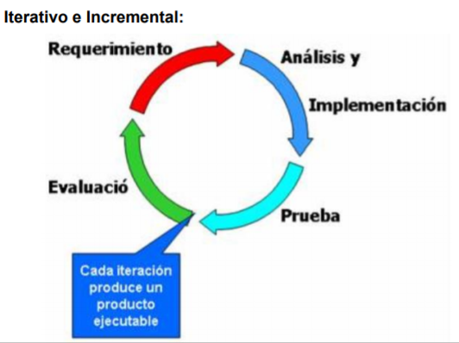

# Análisis Estructurado

## Definición de diagramas de flujo de datos

### Registrar un GPS nuevo al sistema

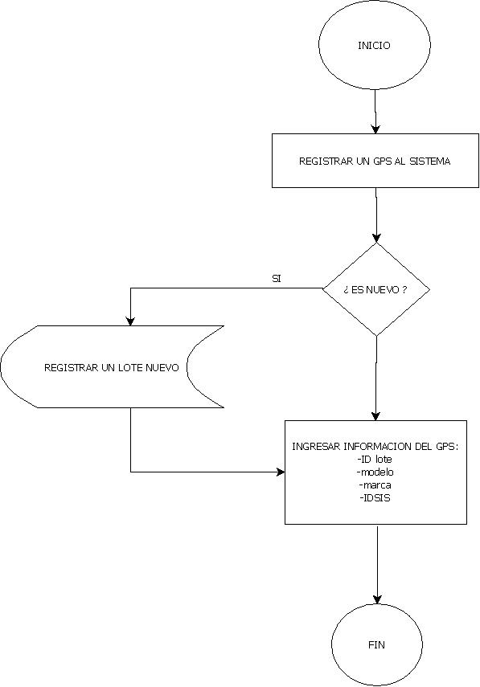

### Registrar instalación nueva

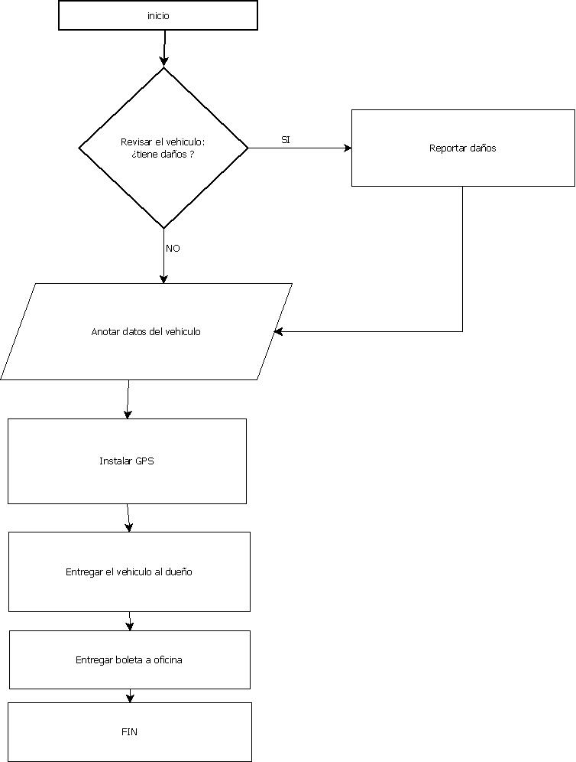

## Diccionario de Datos

### Tabla Lote

|  |  |  |  |  |  |
| --- | --- | --- | --- | --- | --- |
| Atributo | Descripción | Tipo | Pk | Null | Fk |
| ID | Identificador único del lote | autoincremental | si | No |  |
| Fecha de compra | Fecha en la que se realizó la compra | fecha | No | No |  |
| Precio | Precio de compra | flotante | No | No |  |
| ID del proveedor | Referencia al proveedor |  | No | No | FK: tabla proveedor |
| Numero de dispositivos | Cantidad de compra | Entero | No | No |  |

### Tabla GPS

|  |  |  |  |  |  |
| --- | --- | --- | --- | --- | --- |
| Atributo | Descripción | Tipo | Pk | Null | FK |
| ID | Identificador único del GPS | Autoincremental | Si | No |  |
| ID de lote | Referencia a la tabla lote | Entero | No | No | Fk: tabla lote |
| ID de Marca | Referencia a la marca de GPS | Entero | No | no | Fk: tabla marca |
| Modelo | Modelo del GPS | Varchar(25) | No | No |  |
| IDSIS | Identificar propio del GPS | Varchar(10) | No | No |  |
| IMEI | Identificar propio del GPS | Varchar(10) | No | No |  |
| Número de carcasa | Identificar de oficina para GPS | Entero | No | No |  |
| Versión de FIRMWARE | Versión instalada en GPS | Varchar(15) | No | No |  |
| Estado | Puede ser ACTUVO | REPARACION | IRREPARABLE | Varchar(15) | No | No |  |
| ID de SIM | Referencia al identificador del SIM | Entero | No | No | FK: tabla SIM |

### Tabla Departamento de Reparación

|  |  |  |  |  |  |
| --- | --- | --- | --- | --- | --- |
| Atributo | Descripción | Tipo | Pk | Null | FK |
| ID | Identificar único de la reparación | autoincremental | Si | No |  |
| ID del GPS | Referencia al identificar del GPS | Entero | No | No | Fk: tabla GPS |
| Fecha de ingreso | Fecha de ingreso a reparación | Fecha | No | No |  |

### Tabla Marca

|  |  |  |  |  |  |
| --- | --- | --- | --- | --- | --- |
| Atributo | Descripción | Tipo | Pk | Null | FK |
| ID | Identificar único de marca | Autoincremental | Si | No |  |
| Nombre | Nombre de la marca | Varchar(25) | No | No |  |
| Descripción | Descripción de la marca | Varchar(75) | No | No |  |

### Tabla Proveedores

|  |  |  |  |  |  |
| --- | --- | --- | --- | --- | --- |
| Atributo | Descripción | Tipo | Pk | Null | FK |
| ID | Identificar único del proveedor | Autoincremental | No | No |  |
| Nombre | Nombre de proveedor | Varchar(40) | No | No |  |
| NIT | Código tributario | Varchar(20) | No | No |  |
| Dirección | Dirección o localidad del negocio | Varchar(50) | No | No |  |
| Teléfono | Contacto, puede definir más de uno | Varchar(50) | No | No |  |

### Tabla Clientes

|  |  |  |  |  |  |
| --- | --- | --- | --- | --- | --- |
| Atributo | Descripción | Tipo | Pk | Null | FK |
| ID | Identificar único del cliente | AUTOINCREMENTAL | Si | No |  |
| Nombre | Nombre del cliente | Varchar(50) | No | No |  |
| NIT | Nit del cliente | Varchar(15) | No | No |  |
| Dirección | Dirección del cliente | Varchar(50) | No | No |  |
| Teléfono | Teléfono de cliente | Varchar(10) | No | No |  |
| Estado | Puede ser ACTIVO o DE BAJA | Varchar(20) | No | No |  |
| Id tipo de servicio | Identificar referencial al tipo de servicio | Entero | No | No | Fk: tabla tipo de servicio |
| Id tipo de pago | Identificador del tipo de servicio | Entero | No | No | Fk: tabla tipo de pago |
| Correo Elec. | E-mail del cliente | Varchar(30) | No | No |  |
| Dirección de factura | Dirección usada para facturar | Varchar(70) | No | No |  |

### Tabla Tipo de Servicio

|  |  |  |  |  |  |
| --- | --- | --- | --- | --- | --- |
| Atributo | Descripción | Tipo | Pk | Null | FK |
| ID | Identificar único | Autoincremental | No | No |  |
| Nombre | Descripción del tipo de servicio, puede ser VENDIDO o RENTA | Varchar(25) | No | No |  |

### Tabla Técnicos Instaladores

|  |  |  |  |  |  |
| --- | --- | --- | --- | --- | --- |
| Atributo | Descripción | Tipo | Pk | Null | FK |
| ID | Identificar único | Autoincremental | No | No |  |
| Nombre | Nombre del técnico | Varchar(25) | No | No |  |
| Telefono | Número telefónico del técnico. | Varchar(10) | No | No |  |

### Tabla Instalaciones

|  |  |  |  |  |  |
| --- | --- | --- | --- | --- | --- |
| Atributo | Descripción | Tipo | Pk | Null | FK |
| ID | Identificar único | Autoincremental | No | No |  |
| Fecha | Fecha de instalación | Fecha | No | No |  |
| Id del técnico | Identificar único con referencia al técnico que realizo la instalación. | Entero | No | No | Fk: tabla técnicos |
| Id Vehículo | Identificador del vehículo | Entero | No | No | Fk: tabla vehículos |
| Id del GPS | Identificador del GPS | Entero | No | No | Fk: tabla GPS |
| Id del SIM | Identificador del SIM | Entero | No | No | Fk: tabla SIM |
| Comentario | Espacio para que el técnico realice un comentario | Varchar(100) | No | No |  |

### Tabla Vehículos

|  |  |  |  |  |  |
| --- | --- | --- | --- | --- | --- |
| Atributo | Descripción | Tipo | Pk | Null | FK |
| ID | Identificar único | Autoincremental | No | No |  |
| Id del cliente | Identificador del cliente | Entero | No | No | Fk: tabla clientes |
| Id del GPS | Identificador del GPS | Entero | No | No | Fk: tabla GPS |
| Id del SIM | Identificador del SIM | Entero | No | No | Fk: tabla SIM |
| Marca | Marca del vehículo | Varchar(25) | No | No | Fk: tabla marca |
| Modelo | Modelo del vehículo | Entero | No | No |  |
| Color | Color del vehículo | Varchar(25) | No | No |  |
| Tipo | Tipo del vehículo | Varchar(20) | Non | No |  |
| Placa | Número de placa | Varchar(20) | No | No |  |

### Tabla SIM

|  |  |  |  |  |  |
| --- | --- | --- | --- | --- | --- |
| Atributo | Descripción | Tipo | Pk | Null | FK |
| ID | Identificar único | Autoincremental | No | No |  |
| Marca | Marca del SIM | Varchar(25) | No | No |  |
| Compañía telefónica | Operador telefónico del SIM | Varchar(20) | No | No |  |
| Plan de datos | Nombre del plan de datos que utiliza | Varchar(20) | No | No |  |
| Fecha de vencimiento del plan | Almacena la fecha de vencimiento del plan que utiliza el SIM | Fecha | No | No |  |
| Fecha de inicio del plan | Fecha de inicio del plan de datos que utiliza el SIM | Fecha | No | No |  |
| Precio del plan | Precio del plan | Flotante | No | No |  |
| Número telefónico | Número de teléfono del SIM | Varchar(10) | No | No |  |
| ICCID | Número de identificación único del SIM | Varchar(21) | No | No |  |
| APN | APN que utiliza el SIM para comunicación con el servidor | Varchar(30) | No | No |  |

# Introducción al diseño de Sistemas Orientado a Objetos

## Diagramas de Clases

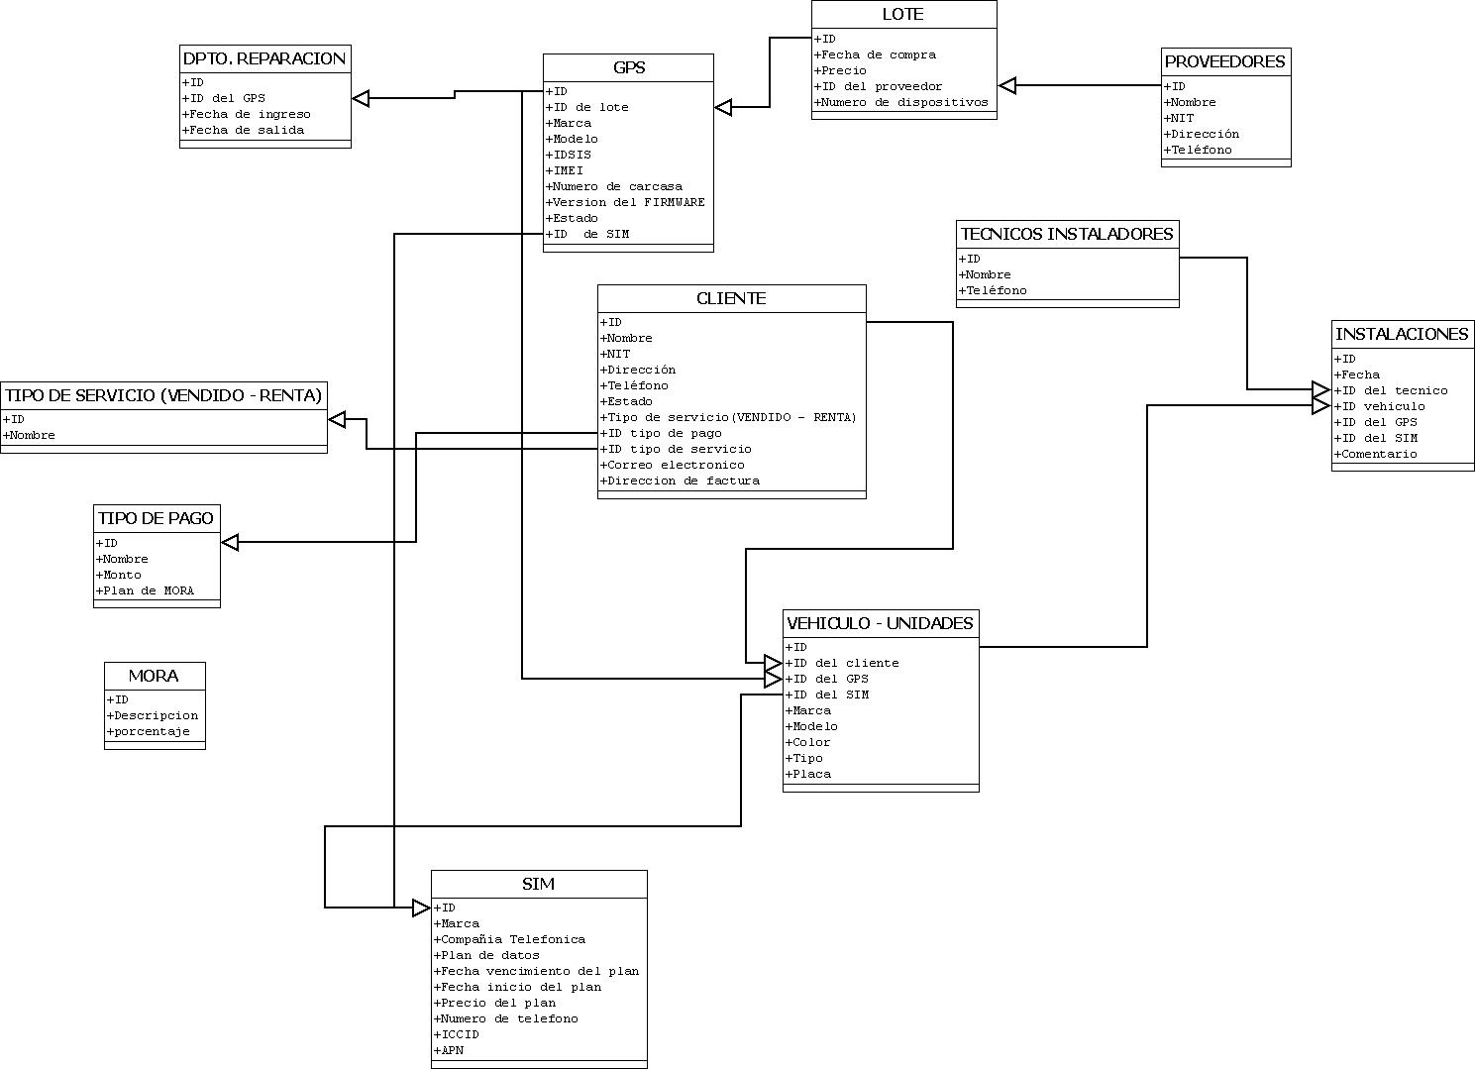

## Diagramas de Casos de Uso

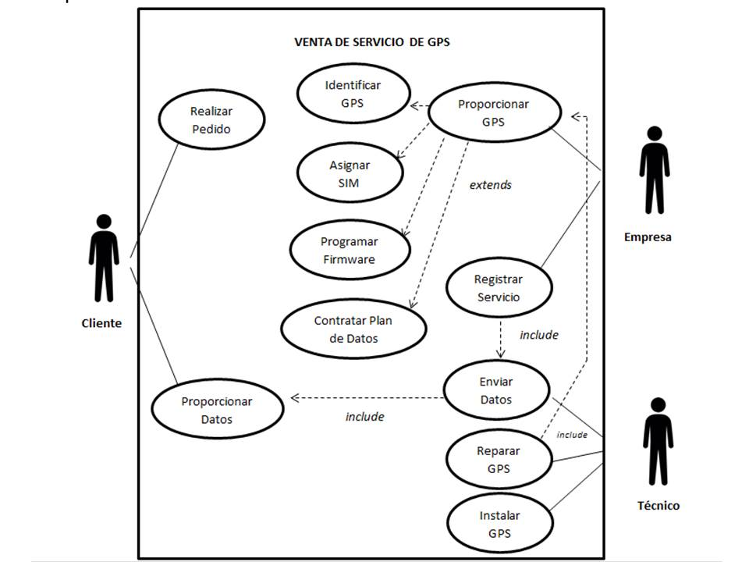

# Herramientas CASE

*Para realizar el diseño del sistema se han utilizado las siguientes herramientas CASE:*

* Dia (Herramienta de software libre para realizar diagramas de flujo y modelado UML)
* Herramientas para UML de VISUAL STUDIO 2013 Y 2017